Github cơ bản tren ubuntu

1. tao (tìm ) repon -> copy link của UER ssh.
2. Git clone (ctrl+v or paste link copy vô)
3. Sủa trên trong file hay thêm j vô chỗ clone -> mở terminal (git bash here).
4. Git status chơi thử coi
5. Git add . (có dấu chấm trong lệnh nha )( dấu “.” là cho tất cả,-A để thêm vào tất cả các file cũa hay xóa trước đó, -u để thêm thay đổi cảu file cũ trước đó.).
6. Git commit -m “ghi chú comment tahy đổi cho lền update này “ (có cả nháy kép nha ,theo cú pháp đó nha).
7. Git push (or $ git push -u origin master) để đảy từ máy tính lên trên may cao nha ;)

- nếu đang nhập trước đó trên máy tính rồi thì đc ngay ,

- còn chua thì nó bắt nhập TÊN ĐĂNG NHẬP và PASSWORD .

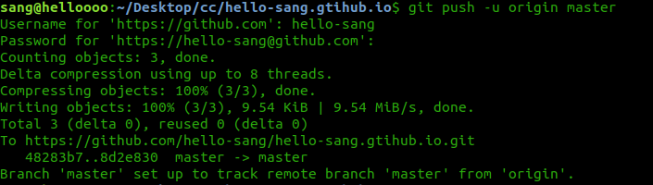

Image 1 : kết quả khi nhập